LAPORAN PRAKTIKUM
“Elemen Dasar HTML, CSS, List, dan Frame”

Dalam rangka memenuhi tugas mata kuliah Praktikum Desain Website
Dosen pengampu: Vearen Dika Sofirudin, S.Pd., M.Ed.



Disusun oleh:
Nama : Khoirul Bagus Wicaksono
NIM : K3524077

PENDIDIKAN TEKNIK INFORMATIKA DAN KOMPUTER
FAKULTAS KEGURUAN DAN ILMU PENDIDIKAN
UNIVERSITAS SEBELAS MARET
SURAKARTA
2025

- Tujuan Praktikum
- Tujuan dari praktikum ini adalah untuk:
- Memahami dan menerapkan properti CSS tingkat lanjut seperti position, z-index, dan overflow.
- Mampu mengatur posisi elemen secara presisi menggunakan nilai-nilai seperti absolute, relative, fixed, dan sticky.
- Menguasai cara menumpuk elemen visual di atas satu sama lain menggunakan z-index untuk menciptakan efek kedalaman.
- Mampu membuat layout halaman web yang kompleks dan fungsional, seperti membuat navigasi yang tetap terlihat saat halaman di-scroll.
- Ringkasan Materi

Praktikum ini berfokus pada properti CSS Lanjut yang memberikan kontrol penuh atas penempatan dan lapisan elemen pada halaman web.

- Properti position: Mengatur bagaimana sebuah elemen diposisikan dalam halaman. Praktikum ini mengenalkan beberapa nilai kunci:
- static: Perilaku default, elemen mengikuti alur normal halaman.
- relative: Elemen bisa digeser dari posisi normalnya.
- absolute: Elemen diposisikan relatif terhadap kontainer terdekat yang memiliki posisi non-statis.
- fixed: Elemen diposisikan relatif terhadap layar (viewport) dan tidak akan bergerak saat di-scroll.
- sticky: Gabungan antara relative dan fixed. Elemen akan "menempel" di posisi tertentu saat scrolling mencapai titik tersebut.
- Properti z-index: Digunakan khusus untuk elemen yang memiliki properti position (selain static). Properti ini mengatur urutan tumpukan elemen, di mana elemen dengan nilai z-index lebih tinggi akan ditampilkan di lapisan paling atas.
- Properti overflow: Menentukan apa yang terjadi jika konten di dalam sebuah kotak lebih besar dari kotak itu sendiri. Konten bisa disembunyikan (hidden), ditampilkan apa adanya (visible), atau diberi scrollbar (scroll).
- Langkah Kerja :
- Script HTML
- home :

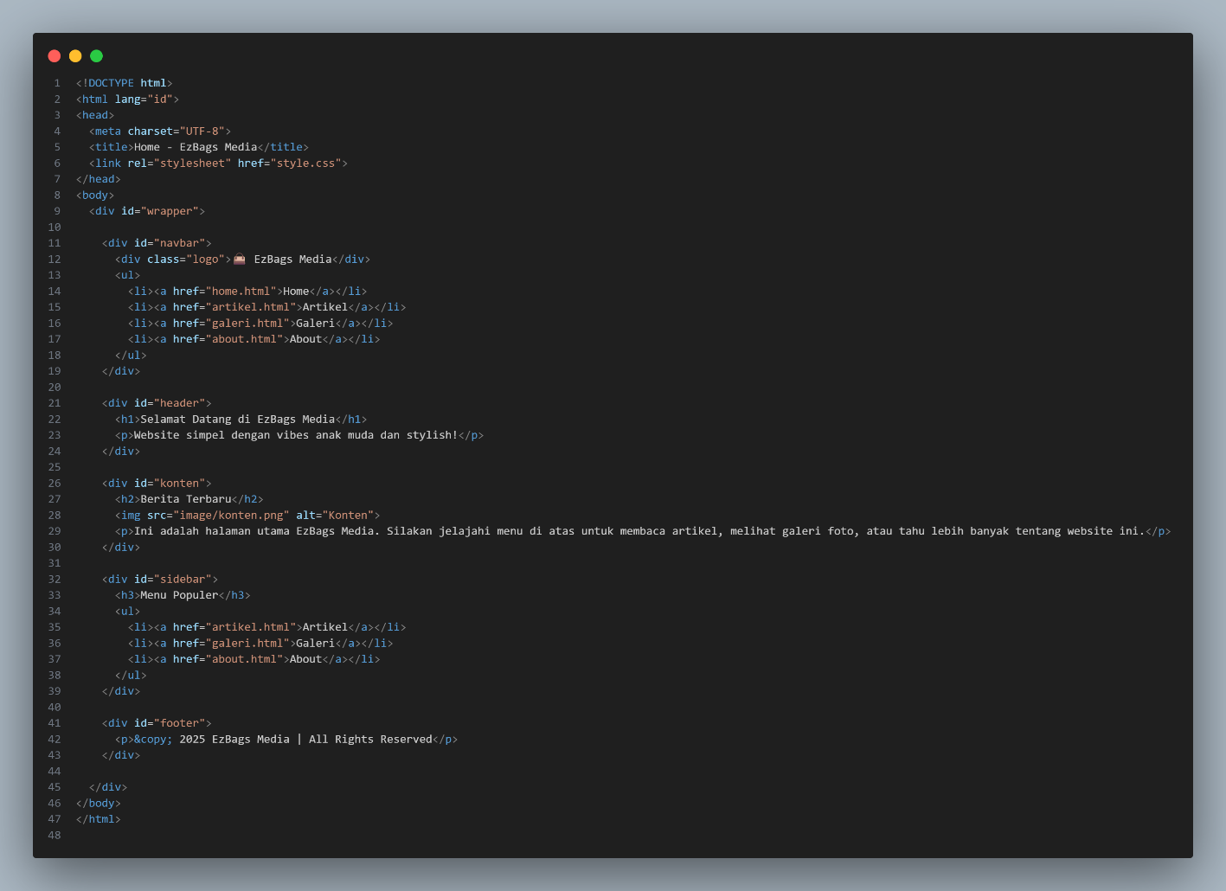

- About :
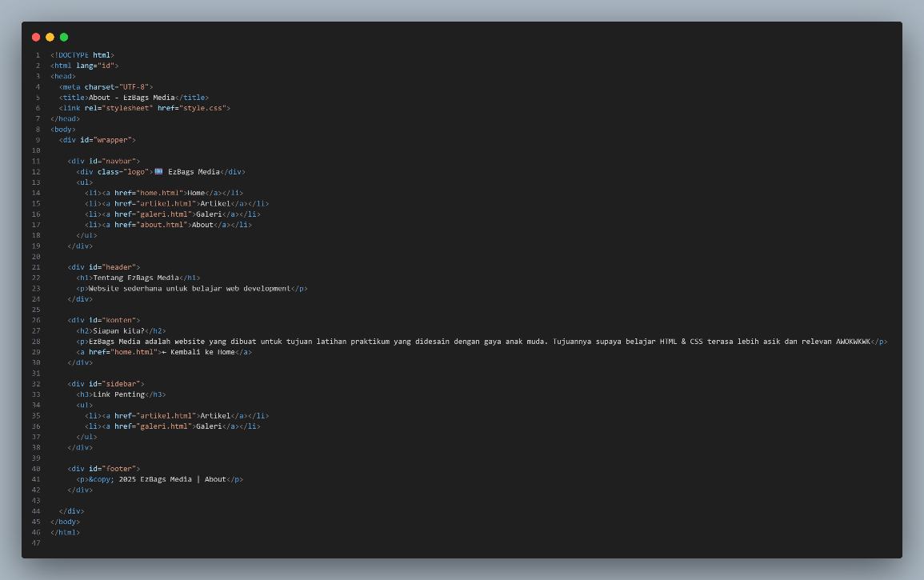
- Artikel :
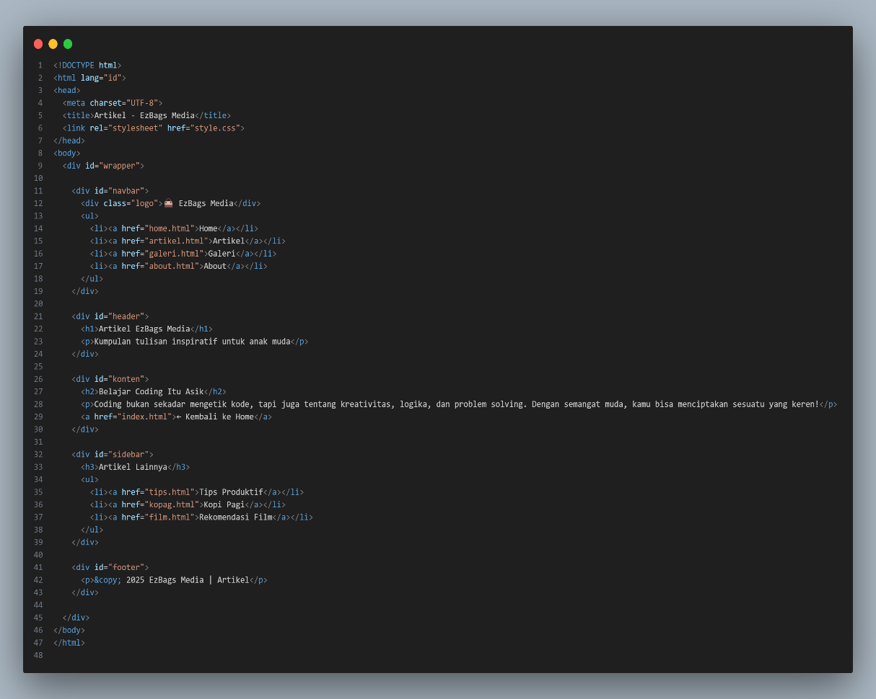

- Artikel (Tips Produktif) :
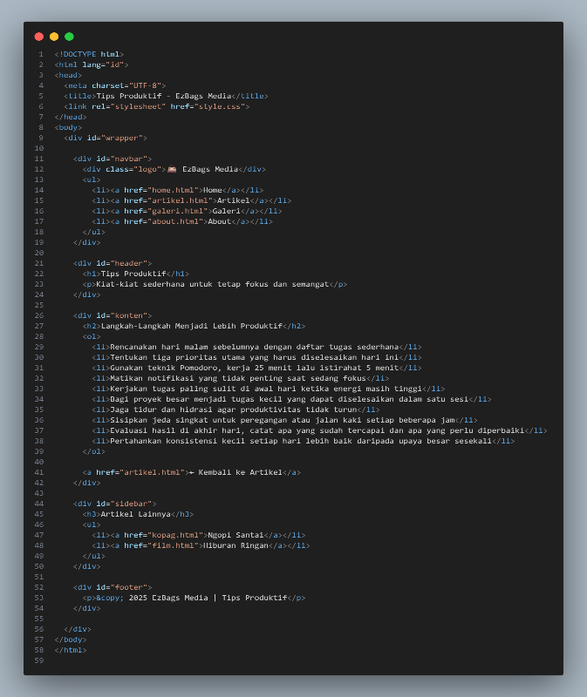
- Artikel (Kopag):
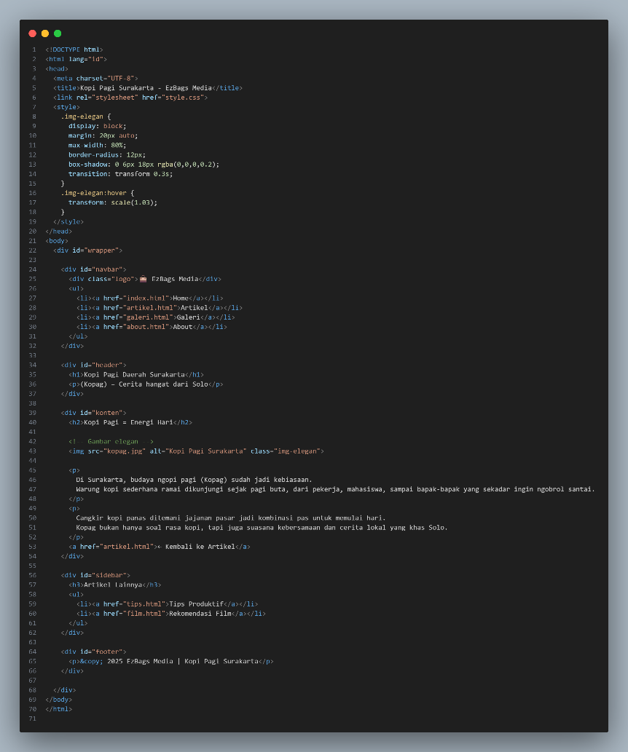
- Artikel (Rekomenasi Film):

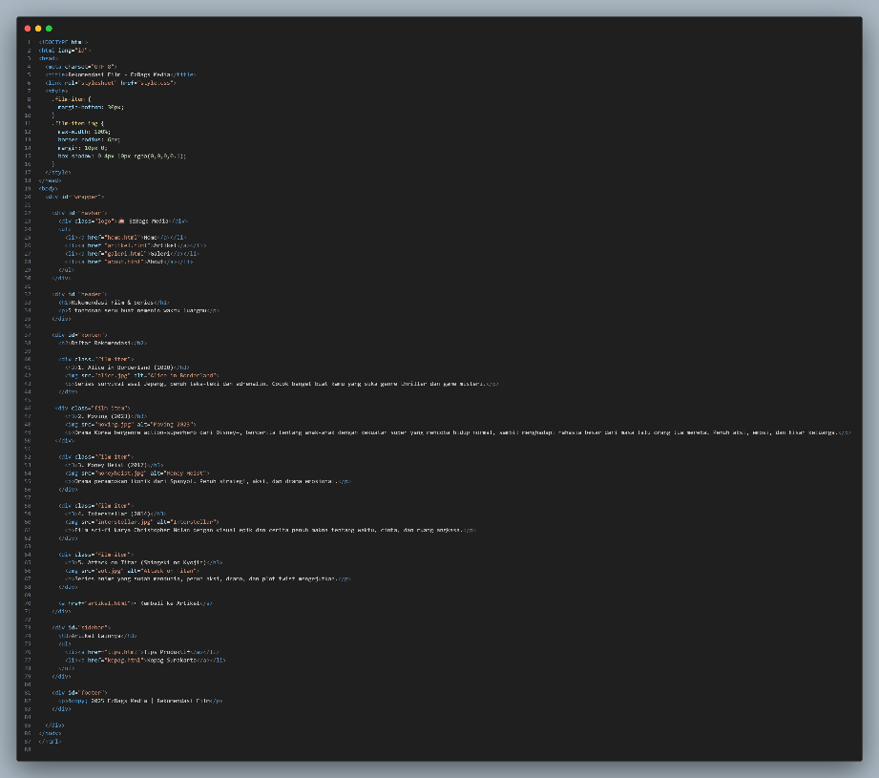

- Galeri :
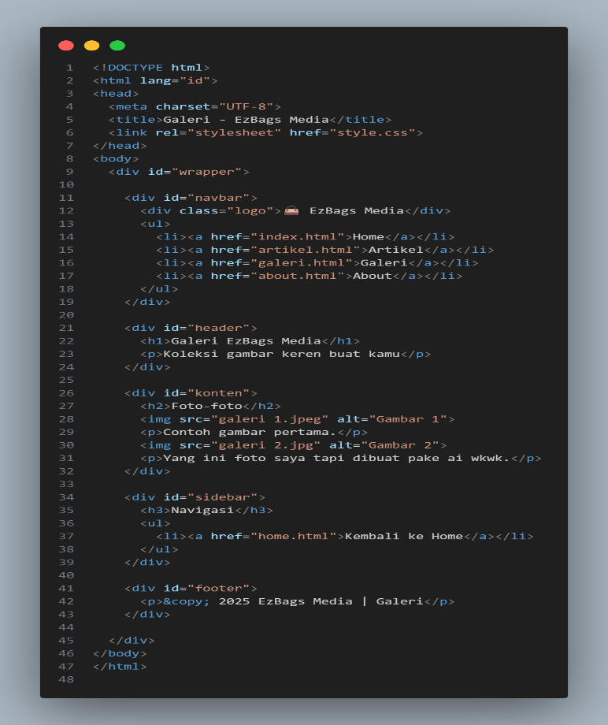

- Script CSS :

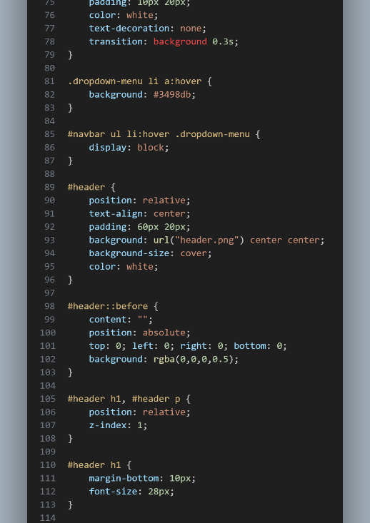
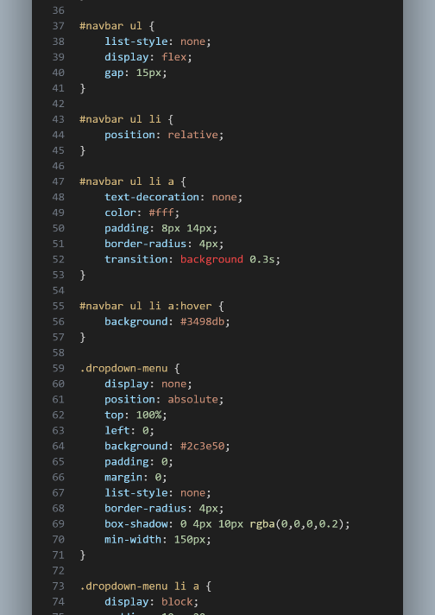
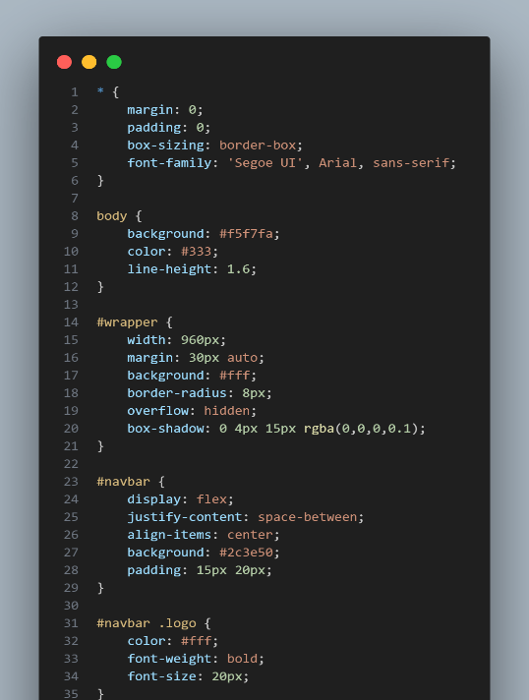

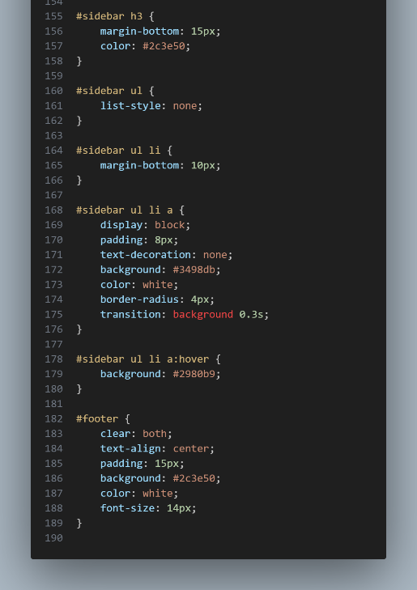
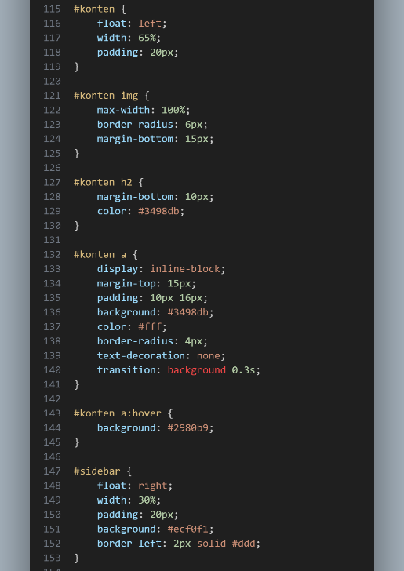

- Penjelasan Script :
  - 1. Penjelasan HTML
Struktur HTML pada praktikum ini digunakan untuk membuat sebuah website multi-halaman dengan tema media informasi EzBags Media yang terdiri dari halaman Home, About, Artikel, dan Galeri.
Setiap halaman memiliki elemen utama yang sama agar desain tetap konsisten, yaitu:
<div id="wrapper">
Sebagai pembungkus seluruh elemen halaman agar tata letak lebih rapi dan terpusat di tengah layar.
<div id="navbar">
Berisi logo bertuliskan “👜 EzBags Media” dan menu navigasi (Home, About, Artikel, Galeri).
Menu ini memungkinkan pengguna berpindah antarhalaman dengan mudah.
<div id="content">
Area utama yang menampilkan isi halaman:
Di Home, terdapat judul “Tips Produktif Sehari-hari” lengkap dengan paragraf pembuka.
Di Artikel, setiap file HTML menampilkan konten berbeda, seperti Tips Produktif, Kopag (Komunitas Paguyuban), dan Rekomendasi Film.
Di Galeri, berisi deretan gambar dan video yang ditampilkan menggunakan tag <img> dan <video>.
Di About, terdapat deskripsi singkat bertema “Siapa Kita?” yang menjelaskan identitas web atau tim pembuat.
<div id="footer">
Terletak di bagian bawah halaman, menampilkan informasi hak cipta dengan format ©2025 EzBags Media.
Selain itu, HTML juga memanfaatkan:
<ul> dan <li> untuk daftar navigasi,
<a> untuk tautan antarhalaman,
<h1>, <h2>, dan <p> untuk judul dan isi teks,
serta <video controls> untuk menampilkan konten multimedia.
Struktur ini membentuk website sederhana namun terorganisir dengan baik, dan mudah dikembangkan lebih lanjut.
Bagian 2 : Penjelasan Kode CSS (style.css)
File style.css digunakan untuk mengatur tampilan dari seluruh halaman HTML. Berdasarkan hasil praktikum (foto tampilan):
- Tata Letak (Layout)
  - #wrapper diatur dengan lebar tetap (sekitar 960px) dan margin: auto agar seluruh konten berada di tengah layar.
  - #navbar diberi background berwarna netral dan posisi tetap di bagian atas (sticky) agar tetap terlihat saat pengguna menggulir halaman.
  - Elemen di dalam navbar (logo dan daftar menu) menggunakan sistem flex agar sejajar secara horizontal.
- Navigasi dan Tautan
  - Tag <a> dalam navbar diberi padding dan efek hover untuk menandakan interaksi.
  - Warna berubah saat kursor diarahkan ke menu, menunjukkan bahwa elemen tersebut interaktif.
- Konten dan Gambar
  - Setiap halaman artikel menggunakan penataan teks rata kiri-kanan (justify) agar tampilan rapi.
  - Gambar-gambar di galeri ditata menggunakan display: grid; atau flex-wrap dengan jarak antaritem yang proporsional.
  - Efek hover pada gambar menggunakan transform: scale(1.05) untuk menambah kesan interaktif.
- Header dan Footer
  - Header (judul halaman) menggunakan font-size besar dan warna kontras untuk menarik perhatian.
  - Footer memiliki latar berwarna lebih gelap dengan teks berwarna putih agar mudah terbaca.
- Responsivitas dan Estetika
  - Menggunakan @media query agar tampilan menyesuaikan ukuran layar, terutama pada perangkat seluler.
  - Font yang digunakan berasal dari Google Fonts, memberi kesan modern dan profesional.
  - transition: 0.3s ease; diterapkan pada beberapa elemen untuk menghasilkan animasi lembut saat perubahan gaya terjadi.

- Hasil :
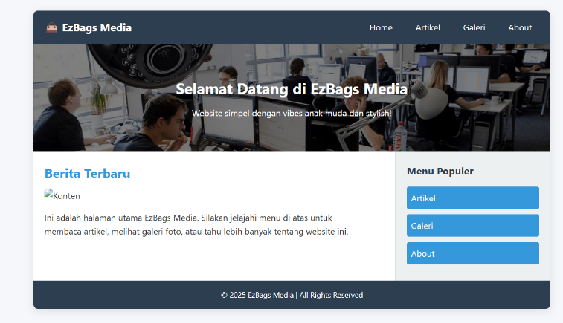
    - Hasil tampilan Home

    - Hasil tampilan Artikel :
a. umum
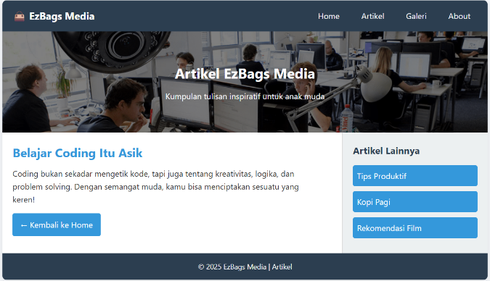

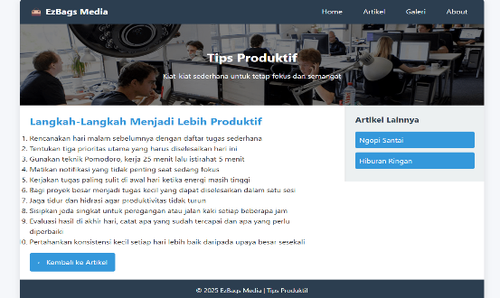
b. Artikel Tips Produktif:

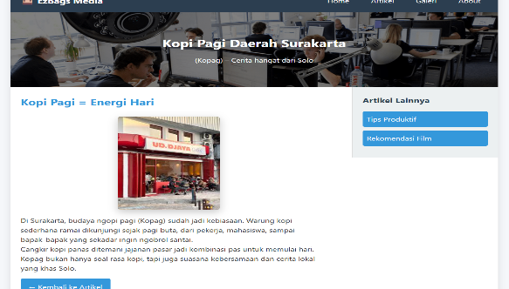
c. Artikel Kopag:

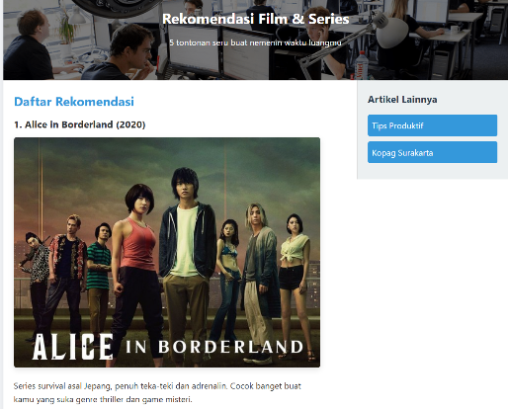
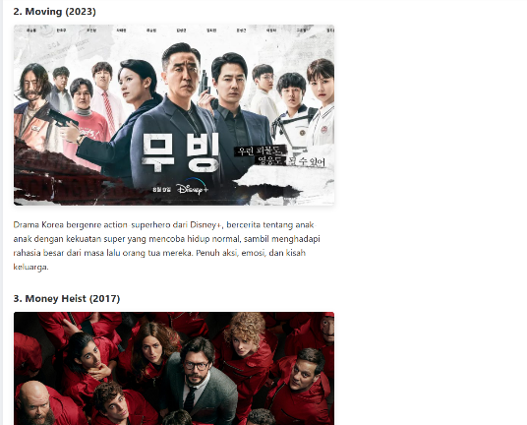
d. Artikel Rekomendasi Film:

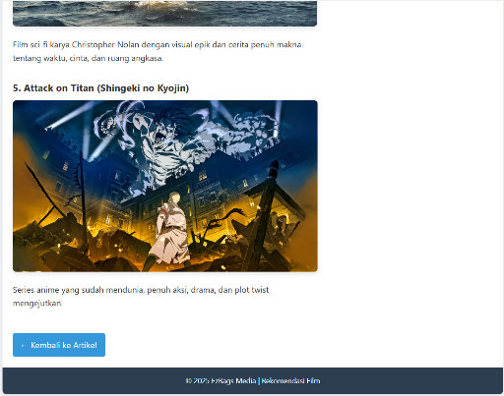

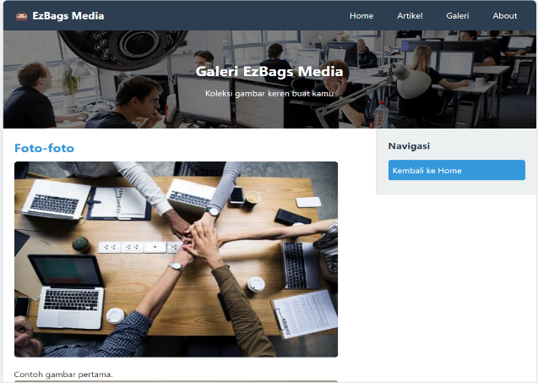
3. Hasil Tampilan Galeri :

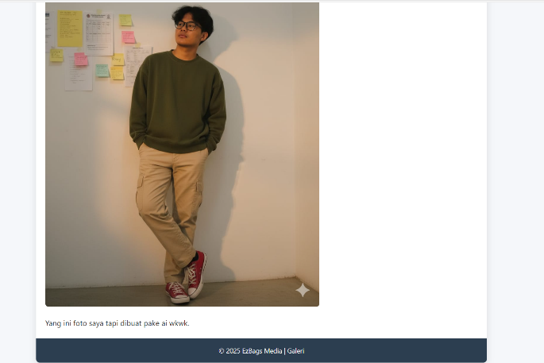

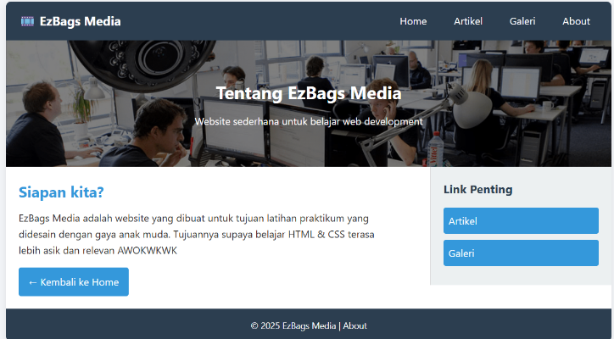
    - Tampilan About

maaf typo harusnya “Siapa Kita?”

- Kesimpulan
Berdasarkan hasil praktikum “Elemen Dasar HTML, CSS, List, dan Frame”, dapat disimpulkan bahwa:
- HTML digunakan untuk membangun struktur dasar halaman web, seperti navbar, konten utama, galeri, dan footer, sedangkan CSS bertugas memperindah tampilan dengan pengaturan warna, posisi, dan efek visual.
- Melalui kombinasi kedua bahasa ini, peserta praktikum berhasil membuat website bertema EzBags Media yang terdiri dari beberapa halaman saling terhubung dengan navigasi interaktif.
- Properti CSS seperti position, flex, transition, dan transform membantu menciptakan tampilan yang rapi, menarik, dan responsif pada berbagai perangkat.
- Praktikum ini melatih kemampuan mahasiswa dalam merancang layout terstruktur dan estetis, memahami fungsi tag HTML5, serta menerapkan prinsip desain antarmuka yang user-friendly.

